1引言 2
1.1编写目的 2
1.2背景 2
1.3定义 2
1.4参考资料 2
2总体设计 2
2.1需求规定 2
2.2运行环境 2
2.3基本设计概念和处理流程 3
2.4结构 3
2.5功能器求与程序的关系 3
2.6人工处理过程 3
2.7尚未问决的问题 3
3接口设计 3
3.1用户接口 3
3.2外部接口 3
3.3内部接口 4
4运行设计 4
4.1运行模块组合 4
4.2运行控制 4
4.3运行时间 4
5系统数据结构设计 4
5.1逻辑结构设计要点 4
5.2物理结构设计要点 4
5.3数据结构与程序的关系 4
6系统出错处理设计 5
6.1出错信息 5
6.2补救措施 5
6.3系统维护设计 5

概要设计说明书

1引言

1.1编写目的
《基于WEB的旅游软件管理系统》概要设计说明书是在需求分析的基础上编写出来的，本该要说明书编写的目的在于全面说明基于WEB的软件旅游管理系统第一阶段中的考虑，包括程序系统的基本处理流程、程序系统的组织结构、模块划分和功能分配，为程序的详细设计提供基础。本说明书的预期读者为系统设计人员、软件开发人员、客户放的系统设计人员和项目评审人员。

1.2背景
项目名称：基于WEB的旅游软件管理系统
项目提出者：田颐（老师）
项目开发者：龙舟 李珊珊 符琪 沈炎红
运行环境： JDK 1.7, Tomcat 7, MySQL 5.6.11
开发平台： Windows 8.1 Pro(x64),
MySQL 5.6.11 ,
MyEclipse10,
JDK1.7,
Tomcat7

1.3定义
数据流图：数据流图描绘系统的逻辑模型，图中没有任何具体的物理元素，只是描绘信息在系统中流动和处理的情况。
系统的流程图：系统流程图是描绘物理系统的传统工具。它的基本思想是用图形符号以黑盒子的形式描绘系统里的每个部件（程序，文件，数据库，表格，人工过程等）。
客户表：账号，姓名，密码，服务选择项
车票表：车次号，发车时间，车次出发地目的地
景点表：景点介绍，景点路线，景点小吃，景点特色
酒店表：价格，地点，酒店介绍，周围交通

1.4参考资料
1.《软件工程》 钱秋乐，清华大学出版社,2007
2.《数据库系统开发》 文东，北京科海电子出版社，2009
3.《JavaWeb整合开发王者归来》
4.《Java程序设计》
5.《JSP从入门到精通》
6.《Think in Java》

2总体设计

2.1需求规定
说明对本系统的主要的输入输出项目、处理的功能性能要求，详细的说明可参见附录C。
用户输入正确的登录信息，可以登录进行相关的操作，用户输入正确的注册信息，可以得到使用该系统的账户。
用户登录信息后可根据自己的需求查询景点，酒店，车次

2.2运行环境
操作系统：Windows 8.1 Pro(x64)
数据库;MySQL 5.6.11
应用服务器：Tomcat7
Java软件开发工具：JDK1.7
集成开发环境：MyEclipse10

2.3基本设计概念和处理流程
说明本系统的基本设计概念和处理流程，尽量使用图表的形式。
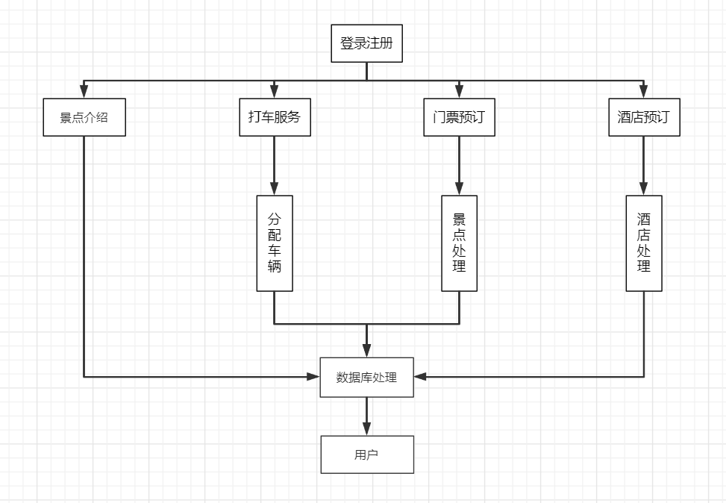

2.4结构
用一览表及框图的形式说明本系统的系统元素（各层模块、子程序、公用程序等）的划分，扼要说明每个系统元素的标识符和功能，分层次地给出各元素之间的控制与被控制关系.
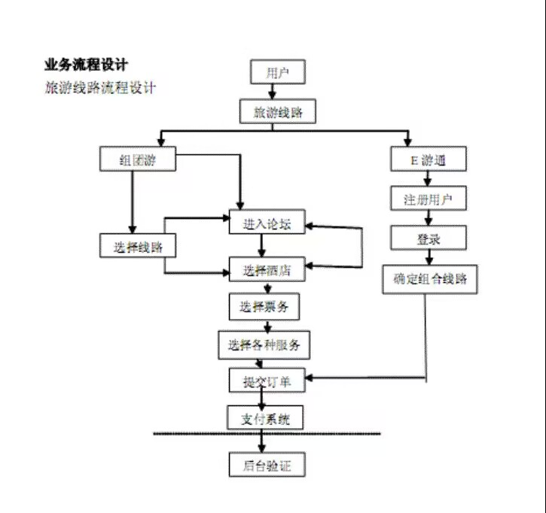

2.5功能器求与程序的关系
本条用一张如下的矩阵图说明各项功能需求的实现同各块程序的分配关系：
 | 程序1 | 程序2 | …… | 程序n
功能需求1 | √
功能需求2 |  | √
……
功能需求n |  | √ |  | √

2.6人工处理过程
说明在本软件系统的工作过程中不得不包含的人工处理过程（如果有的话）。

2.7尚未问决的问题
说明在概要设计过程中尚未解决而设计者认为在系统完成之前必须解决的各个问题。

3接口设计

3.1用户接口
说明将向用户提供的命令和它们的语法结构，以及软件的回答信息。
游客可通过本系统实现网上旅游景点信息查询、个人网上报名旅游等功能

3.2外部接口
说明本系统同外界的所有接口的安排包括软件与硬件之间的接口、本系统与各支持软件之间的接口关系。
建立服务器管理系统，系统维护人员员通过局域网服管理局域网服务器、互联网服务器和数据服务器,局域网服务器和互联网服务器与数据服务器之间的数据自动交换,使得管理员可通过局域网使用本系统的所有功能。

3.3内部接口
说明本系统之内的各个系统元素之间的接口的安排。
系统内部需要共同的数据定义和描述，详见“模块开发卷宗"。

4运行设计

4.1运行模块组合
说明对系统施加不同的外界运行控制时所引起的各种不同的运行模块组合，说明每种运行所历经的内部模块和支持软件。

4.2运行控制
说明每一种外界的运行控制的方式方法和操作步骤。
本系统通过“用户登录注册”模块进行用户登录的控制，根据不同用户的权限调用不同的模块。
本系统通过“前台”模块进行用户的登录与查询。
本系统通过“后台管理系统”模块进行对用户信息和旅游信息的收集。

4.3运行时间
说明每种运行模块组合将占用各种资源的时间。
（1）系统的更新处理时间应该在可接受的范围内；
（2）系统的数据查询时间应该在可接受的范围内；
（3）系统的数据统计时间应该在可接受的范围内。

5系统数据结构设计

5.1逻辑结构设计要点
给出本系统内所使用的每个数据结构的名称、标识符以及它们之中每个数据项、记录、文卷和系的标识、定义、长度及它们之间的层次的或表格的相互关系。

5.2物理结构设计要点
给出本系统内所使用的每个数据结构中的每个数据项的存储要求，访问方法、存取单位、存取的物理关系（索引、设备、存储区域）、设计考虑和保密条件。

5.3数据结构与程序的关系
说明各个数据结构与访问这些数据结构的形式:

6系统出错处理设计

6.1出错信息
用一览表的方式说朗每种可能的出错或故障情况出现时，系统输出信息的形式、含意及处理方法。

6.2补救措施
说明故障出现后可能采取的变通措施，包括：
- 后备技术说明准备采用的后备技术，当原始系统数据万一丢失时启用的副本的建立和启动的技术，例如周期性地把磁盘信息记录到磁带上去就是对于磁盘媒体的一种后备技术；
- 降效技术说明准备采用的后备技术，使用另一个效率稍低的系统或方法来求得所需结果的某些部分，例如一个自动系统的降效技术可以是手工操作和数据的人工记录；
- 恢复及再启动技术说明将使用的恢复再启动技术，使软件从故障点恢复执行或使软件从头开始重新运行的方法。
硬件故障：
情况1：服务器电源不正当关闭
处理：a .数据库事务回滚到断电之前的状态。
b.为服务器提供一个备用充电电源能够支持服务器进行临时数据的正常保存。
情况2：客户端与服务器网络不能连接
处理：a. 检修本地端网络连接是否正常；
b. 查看服务器端交换机端口是否被关闭；
c. 查看端点间网络线路是否完好。
情况3：存储空间已满
处理：a. 数据库切换到备份存储空间;
b. 进行数据检索，删除日期超过4年的数据。
软件故障：
情况1：服务器死机
处理：程序自动保存内存中的临时数据；重启机器
情况2：服务端程序报告异常
处理：保存好临时数据，关闭访问端口，关闭程序重新启动，通过临时数据初始化程序
情况3：服务器端响应速度慢
处理：查看接收的数据信息，看是否有不法分子的攻击，并作好防火墙的配置

6.3系统维护设计
说明为了系统维护的方便而在程序内部设计中作出的安排，包括在程序中专门安排用于系统的检查与维护的检测点和专用模块。 各个程序之间的对应关系，可采用如下的矩阵图的形式；
本系统的维护主要包括以下内容：
1.权限维护：系统维护人员或经授权的高级别管理员需要对低级别管理员和读者的用户名、密码和权限进行维护。
2.所有信息要及时备份，发生系统失败后，能快速及时恢复。备份技术采用增量转储的数据恢复技术，一旦出现故障使得数据库失效时，首先采取离故障最近的后备副本来恢复数据库，然后，再利用故障恢复点与该后备副本之间的增量转储，来恢复更新数据。

